87号令与18号令对照表（一）
2017-10-10 10:36:40 来源:中国政府采购报第704期第3版
编者按：修订后的《政府采购货物和服务招标投标管理办法》（财政部第87号令，以下简称87号令）较之原办法（财政部第18号令，以下简称18号令），在体例、章节设置、具体内容等方面变动较大。《中国政府采购报》近期刊发了《实践引领 理论升华——87号令与18号令对照谈》一文，引起了一些读者的关注和讨论。有读者建议，为便于阅读、学习，可以表格形式，将18号令与87号令的异同之处作梳理对照。故本报将原文字版改为表格版，同时增补了部分内容，希望帮助读者更好地理解、掌握87号令。
87号令与18号令对照表（一）
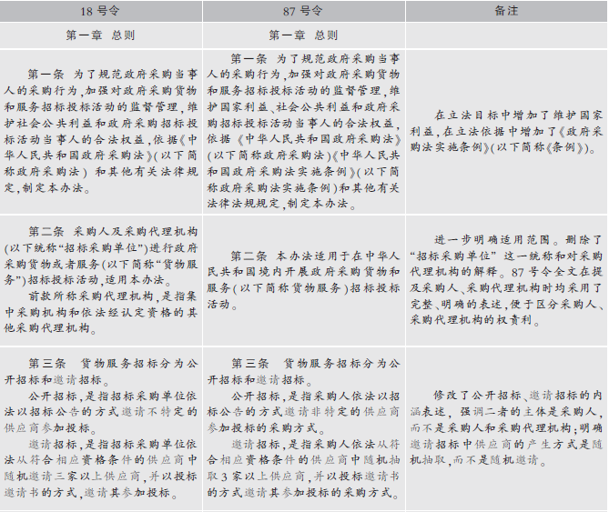
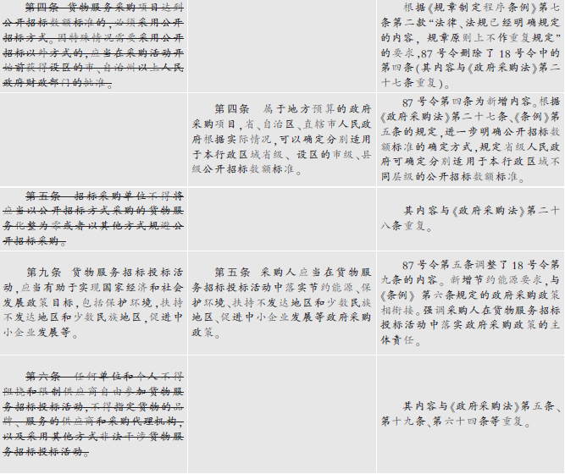
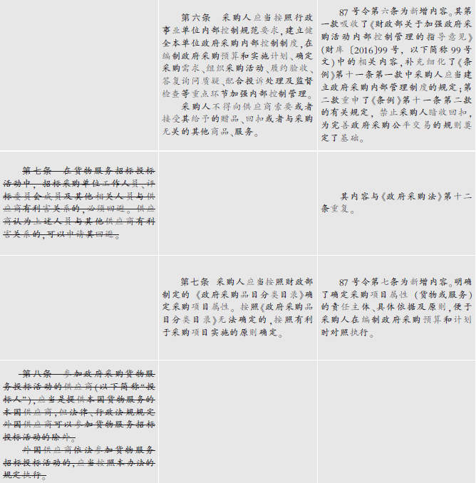
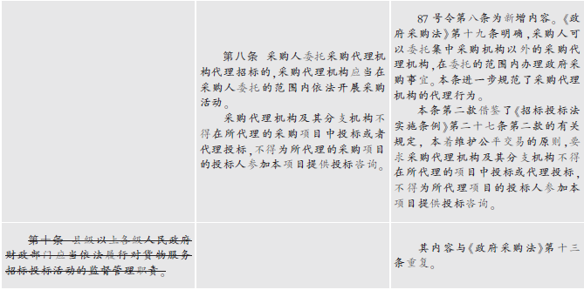
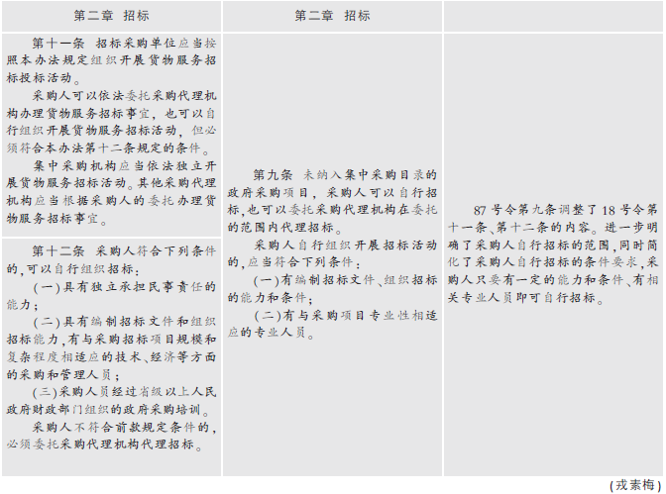
本报拥有此文版权，若需转载或复制，请注明来源于中国政府采购报，标注作者，并保持文章的完整性。否则，将追究法律责任。

